Занятие внеурочной деятельности
по теме «Технология машинной обработки древесины
и древесных материалов»

Московченко Н.Н., учитель технологии
МБОУ СОШ № 45 г. Белгорода

Организационная информация
Название | QR-квест «Токарем можешь ты не быть, но станок знать обязан»
Тема | Технология машинной обработки древесины и древесных материалов.
Класс | 6 класс
Автор (ФИО, должность) | Московченко Николай Николаевич, учитель технологии МБОУ СОШ № 45 г. Белгорода
Образовательное учреждение | Муниципальное бюджетное общеобразовательное учреждение «Средняя общеобразовательная школа №45 г. Белгорода
Методическая информация
Тип мероприятия | Командный конкурс с использованием мобильных технологий.
Цель мероприятия | 1.Определение уровня сформированности предметных знаний и умений, способов деятельности по обработке древесины на токарном станке;  2.Формирование навыков исследовательской деятельности;  3.Развитие умений самостоятельной работы с информацией и интернет – ресурсами.
Задачи | - актуализация знаний учащихся по данной теме;  - демонстрация способов использования QR кодов;  - развитие познавательного интереса, мышления, информационной культуры обучающихся;  - формирование навыков сотрудничества и командной работы;  - мотивированное использование девайсов для поиска информации в образовательных целях.
Вид квеста: | Комбинированный
Порядок проведения квест-игры | 1. Жеребьёвка для формирования команд.  2. Старт игры для всех команд одновременно с получения пакета с заданием.  3. Команды проходит маршрут, состоящий из 6 этапов. Этапы обозначены на картах, выданных командам.  4. Победителем квест-игры считается команда, выполнившая все задания первой.  5. Победители квест-игры награждаются подарками и дипломами.
Ожидаемые результаты | 1. Значительное повышение мотивации к обучению;  2.Углубление и повышение качества знаний обучающихся;  3.Личная заинтересованность в получении дополнительных знаний;  4. Отличное настроение и позитивный настрой;  5.Создание ситуации успеха для каждого обучающегося.
Необходимое оборудование и материалы | Мобильные устройства (смартфон, планшет) с программой по считке QR кодов (достаточно одного на команду) с доступом в интернет;  заготовленные QR-коды (приложение 1);  маршрутные карты (приложение 2, приложение 3).
Этапы | Деятельность учителя |  |  |  |  | Деятельность учащихся | Формирование УУД
Организационный  момент | Учитель.  Здравствуйте, дорогие друзья! Мы рады приветствовать всех собравшихся на нашем мероприятии. Сегодня мы проводим интеллектуальную квест - игру, во время которой вы продемонстрируете свои знания и способности, находчивость и стойкость уважение к соперникам и волю к победе.  Но сначала я напомню правила игры:  Сегодня мы будем пользоваться смартфонами или планшетами умеющими читать и расшифровывать QR – коды. Хочу вам напомнить, что технология использования «QR-кодов» зародилось в Японии в 1994 году. "QR" - это сокращение от "Quick Response", "Быстрый отклик", этим названием создатели хотели показать, что QR-код позволяет быстро доносить свое содержание до пользователя.  Для того, чтобы отсканировать QR-код, нужно воспользоваться смартфоном или планшетом с камерой. У вас должна быть установлена программа-сканер QR-кода. Эти приложения можно бесплатно скачать на интернет - порталах App Store и Android Market. Далее запустить программу QR-сканер, и навести камеру устройства на код. Программа распознает содержимое кода, и вы получите соответствующее содержимому предложение - прочитать текст, перейти по ссылке, сохранить данные и т.д.  Вам будут выданы карты со станциями. Ваша задача, пройти по этим станциям в установленной последовательности. Декодировать размещённый там QR-код, выполнить предлагаемое задание и найти кодовое слово.  По кодовому слову на следующей станции вы получите новое задание. Если кодовое слово будет определено неверно, то команде необходимо вернуться к решению предыдущего задания. Вам предстоит пройти 6 станций, победит команда, которая первая придёт к финишу.  Помогать нам будут члены жюри, давайте их поприветствуем.  Представление членов жюри (по 1 на каждой станции):  1. ___________________________________________  2. ___________________________________________  3. ___________________________________________  4. ___________________________________________  5.____________________________________________  6.____________________________________________ |  |  |  |  | Приветствуют учителя.  Приветствуют жюри конкурса.  Внимательно слушают правила конкурса.  Настраиваются на активную работу | - развитие доброжелательности и эмоционально-нравственной отзывчивости;  - развитие владения своей речью;  - формирование умения прогнозировать предстоящую работу.
Актуализация темы | Станция №1.  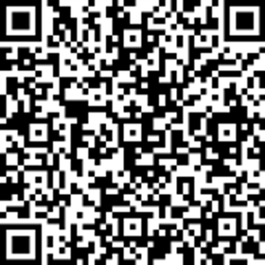 |  |  |  |  | Сканируют коды.  Решают задания.  Находят правильные кодовые слова. | - планирование своего действия в соответствии с поставленной задачей и условиями ее реализации, в т. ч. во внутреннем плане
 | кодовое слово |  | кодовое слово | кодовое слово
 | Движение подачи |  | Главное движение | Вспомогательное движение
 | 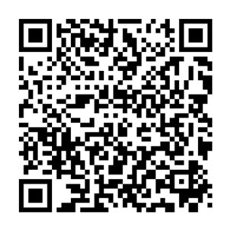 |  | 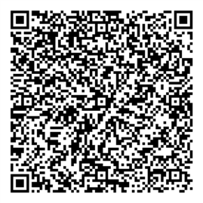 | 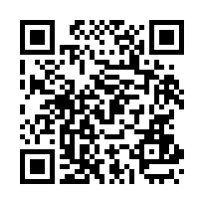
 | Станция №2.  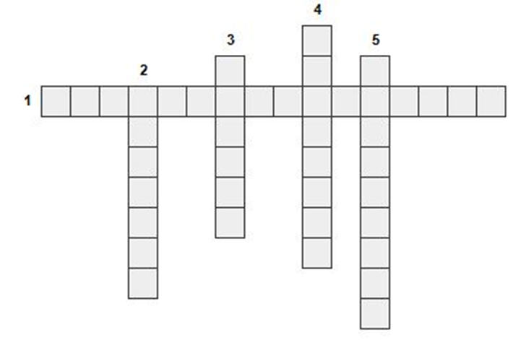 |  |  |  |  | Сканируют коды.  Решают кроссворд.  Находят правильные кодовые слова | - формирование умения слушать и понимать других  - формирование умений полно и точно выражать свои мысли
Кодовое слово составьте
из ВТОРЫХ букв слов кроссворда.
 | Станция №3. |  |  |  |  |  | - формирование умения соотносить технологические понятия и термины
 | кодовое слово |  | кодовое слово | кодовое слово
 | ЛАОПА |  | ЛИАНА | ЛАОСА
 | 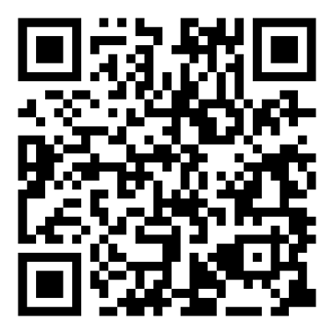 |  | 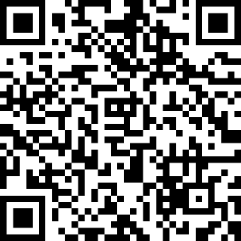
 | Станция №4. |  |  |  |  | Сканируют коды.  Решают задания.  Находят правильные кодовые слова | - установление причинно-следственных связей;  - построение логической цепи рассуждений;  - выдвижение гипотез и их обоснование.
 | кодовое слово | кодовое слово |  |  | кодовое слово
 | БЕРЁЗА | ЛИПА |  |  | ОСИНА
 | 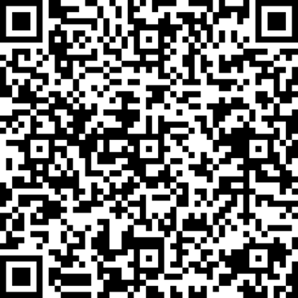 | 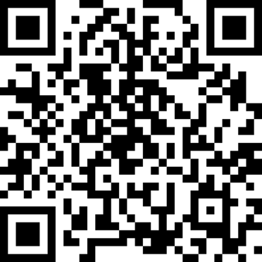
 | Станция №5. |  |  |  |  | Сканируют коды.  Решают задания.  Находят правильные кодовые слова | - развитие умения проводить сравнение объектов по самостоятельно выделенным основаниям
 | кодовое слово | кодовое слово |  |  | кодовое слово
 | ПАТРОН | ПЛАНШАЙБА |  |  | ТРЕЗУБЕЦ
 |  | 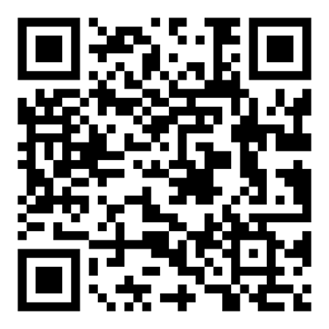 |  |  | 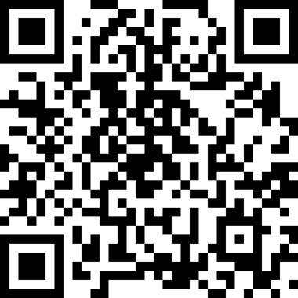
 | Станция №6. |  |  |  |  | Находят правильные кодовые слова. Сканируют коды.
 | кодовое слово | кодовое слово |  |  | кодовое слово
 | КАРЕТКА | ШПИНДЕЛЬ |  |  | ПИНОЛЬ
 |  | 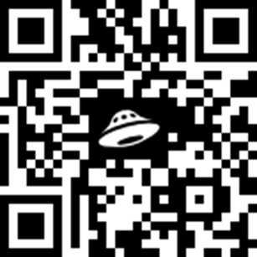 |  |  | 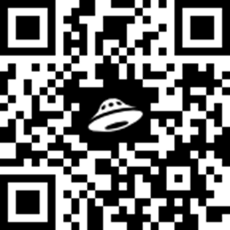 |  | - усвоение новых способов умственной деятельности через разные виды получения информации
Рефлексия | Дорогие ребята, хочу поблагодарить вас за активную работу. За вашу организованность, смекалку взаимовыручку, за стремление к победе. Теперь настало время подвести итого нашего с вами мероприятия и узнать, какая же команда одержала победу.  Слово жюри: _______________________  (Вручение дипломов и подарков)  Благодарю всех за участие в сегодняшней игре, желаю вам дальнейших успехов в учёбе. Давайте поблагодарим всех гостей, которые пришли к нам и помогли провести игру, следя за ее ходом. Спасибо за внимание. |  |  |  |  | Выражают своё мнение об итогах и об игре в целом.  Слушают оценку жюри.  Получают дипломы, подарки. | - формирование умения анализировать и оценивать свою деятельность;  - адекватно воспринимать оценки жюри.  - умение давать оценку своего  эмоционального состояния и аргументировать свою позицию.
Источники информации.
1. Тищенко, А. Т. Индустриальные технологии: 6 класс: учебник для учащихся общеобразовательных учреждений [Текст] / А. Т. Тищенко, В. Д. Симоненко. – М.: Вентана-Граф, 2013. – 192 с. : ил.
2. Что такое QR код? [Электронный ресурс] / QR Reader. Распознавание и создание QR кодов.– Режим доступа: https://www.qrrd.ru/about/ (дата обращения: 28.03.2019).

Приложение 1
Коды для станций
Станция № 1
Станция № 2
кодовое слово | кодовое слово | кодовое слово
Движение подачи | Главное движение | Вспомогательное движение
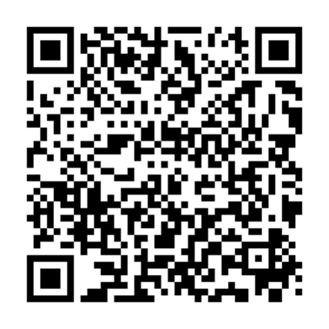 | 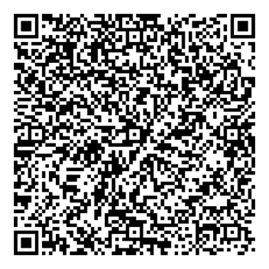 | 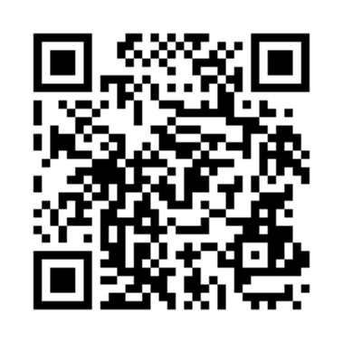
Станция № 3
кодовое слово | кодовое слово | кодовое слово
ЛАОПА | ЛИАНА | ЛАОСА
 | 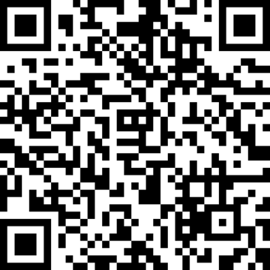 | 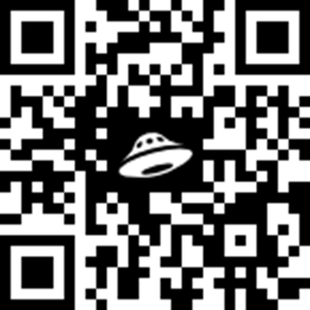
Станция № 4
кодовое слово | кодовое слово | кодовое слово
БЕРЁЗА | ЛИПА | ОСИНА
 |  | 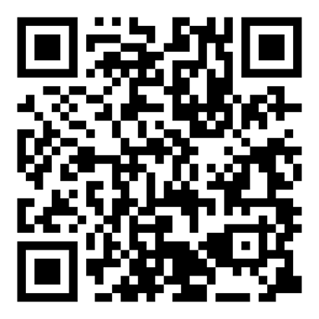
Станция № 5
кодовое слово | кодовое слово | кодовое слово
ПАТРОН | ПЛАНШАЙБА | ТРЕЗУБЕЦ
Станция № 6
кодовое слово | кодовое слово | кодовое слово
КАРЕТКА | ШПИНДЕЛЬ | ПИНОЛЬ

Приложение 2
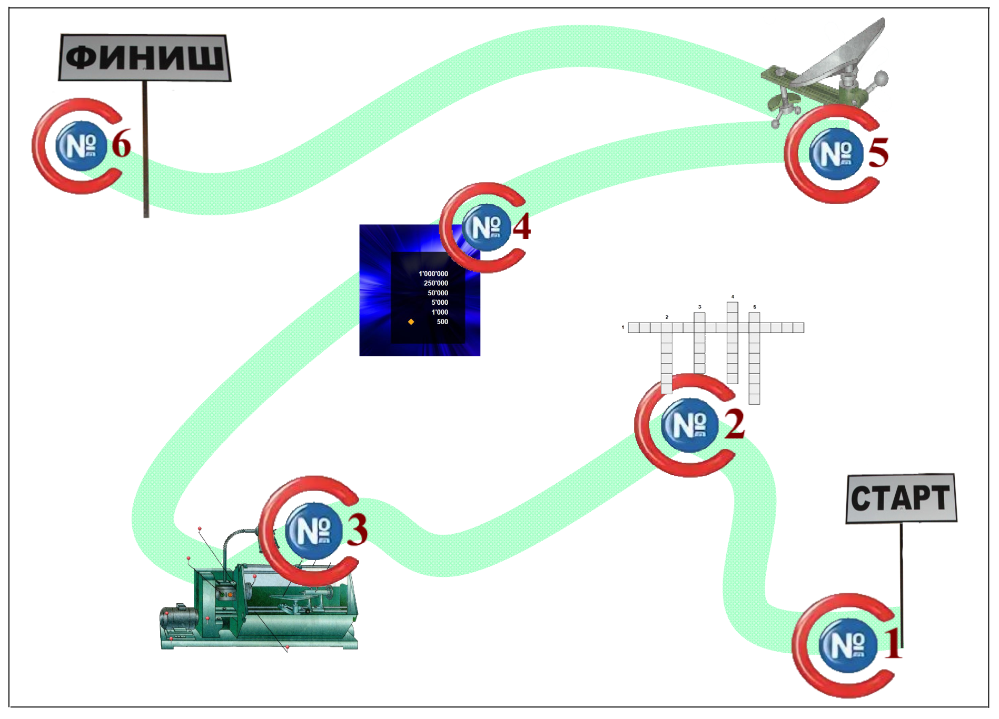
Приложение 3
Станция № 1
Отсканируй QR – код и ответь на вопрос. Правильный ответ – это кодовое слово для следующего этапа.
Станция № 2
Реши кроссворд. Вопросы для него узнаешь, если отсканируешь QR – код с правильным кодовым словом.
Кодовое слово составьте
из ВТОРЫХ букв слов кроссворда.
Станция № 3
Сканируй QR – код с правильным кодовым словом. Выполни интерактивное задание - соотнеси элементы токарного станка с их названиями. В конце узнаешь кодовое слово для следующего этапа.
Станция № 4
Сканируй QR – код с правильным кодовым словом. Торопись, тебя ждёт увлекательная игра «Кто хочет стать миллионером». Успешно завершив игру, узнаешь кодовое слово для следующего этапа.
Станция № 5
Сканируй QR – код с правильным кодовым словом. Тебе предстоит пройти викторину с выбором правильного ответа. Не забывай искать кодовое слово.
Станция № 6
Ты почти выиграл! Помнишь кодовое слово? Сканируй код, покажи ответ члену жюри.

